『点検整備の案内メール』登録のご案内

定期的に点検整備を案内するメールが届きます。（初回３ヶ月、以後登録から１年毎で最大６年）

メリット：当店で御購入を頂きました自転車は、
TSマーク（安全な自転車のみ加入できる傷害賠償保険）の加入料（通常：\2,200-）
を無料でつけさせて頂いております。
加入から１年で有効期限を迎えますので、加入忘れの防止に役立ちます。

また、他店購入の自転車でも修理メンテナンスを承っておりますので、
安全に利用できるようにTSマークの加入を推奨しております。

加えて、岐阜県も2022年の10月から自転車保険（加害者になった場合におりる保険）
が義務付けられました。

詳細をご登録頂ければ、万が一、盗難に遭った場合に警察への届け出に必要な
防犯登録番号や車体番号が即お調べできます。

修理メンテナンスの履歴も管理をしますので、
当店を多く御利用頂いておりますお客様には
個別で特別な案内を配信いたします。

登録方法：以下の手順にて登録をお願いしておりますが、
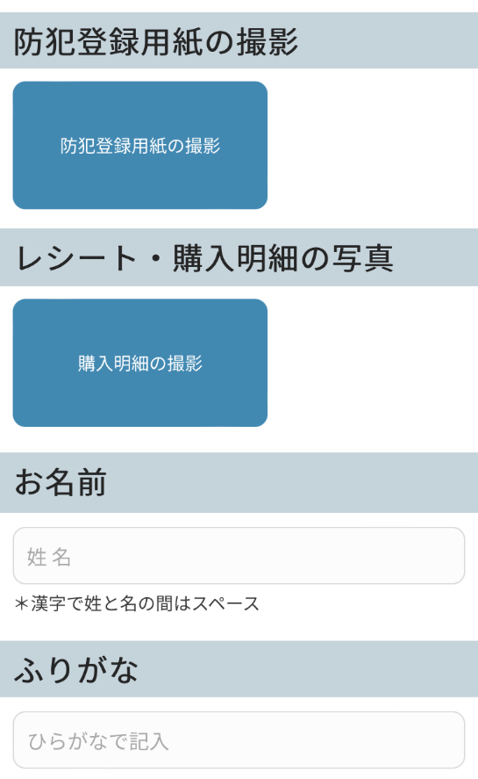
ご不明な場合は記載しなくても登録可能なので
飛ばしてお進みください。

⓵、右上のQRコードを読み取って
登録サイトにお進みください。
右下の画面が開きます。
②、防犯登録用紙の撮影：記載内容と異なりますが、
自転車全体の撮影をお願いします。
③、レシート・購入明細の写真：新車購入時の控え
（お客様カード）の撮影をお願いします。
他店購入の方は、防犯登録及び車体番号が分かる書類の
撮影を推奨しております。
④、以下、お名前、ふりがな、電話番号、住所…と順に進み
登録送信で完了となります。

